问题：debian的wifi无法使用，说缺少固件：rtlwifi/rt18723bs_nic.bin

是在安装的时候提示这个问题的

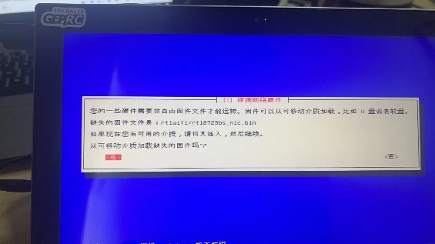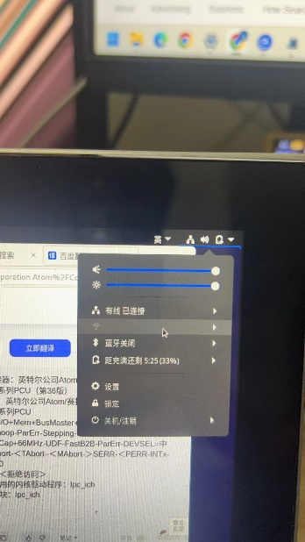

系统如下：

Debian GNU/Linux11(bullseye) 64位 GNOME 3.38.5

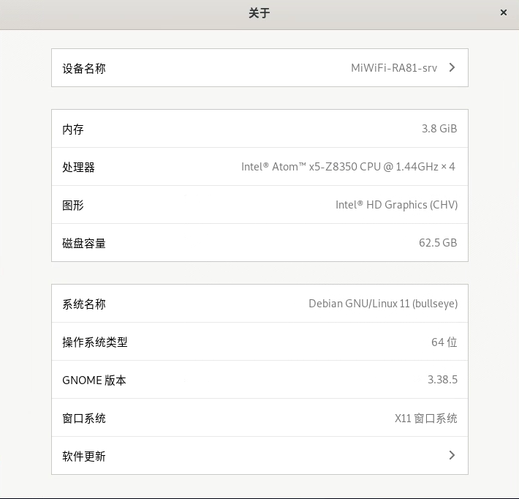

通过apt-file rt18723bs_nic.bin 搜索这个固件包

没有apt-file 则通过apt install apt-file 安装

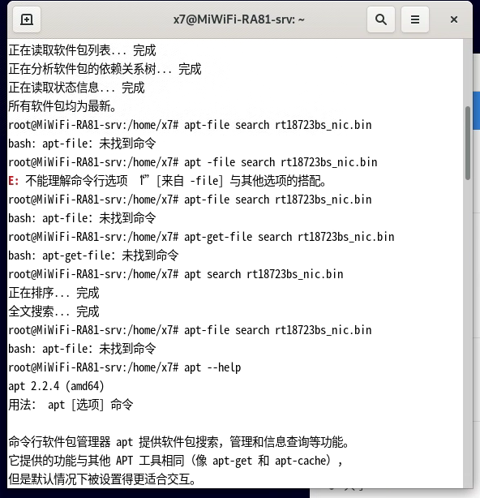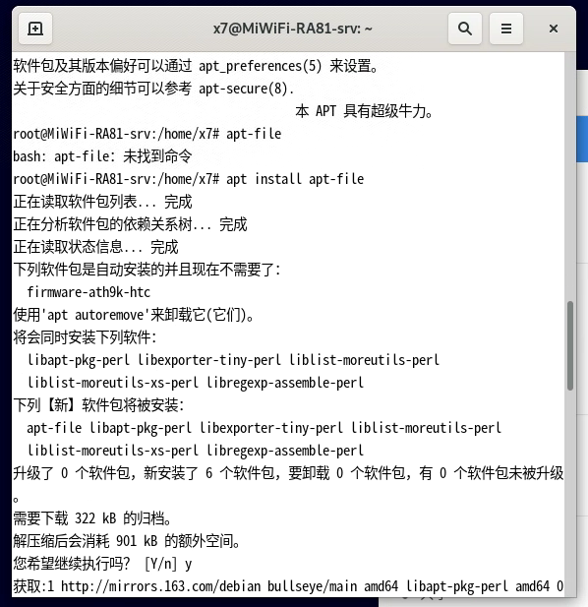

想着通过apt install firmware*安装，但是没有效果

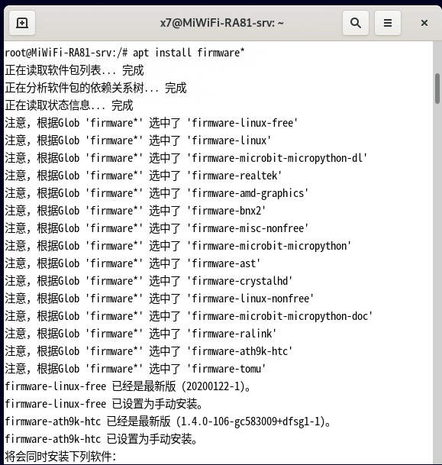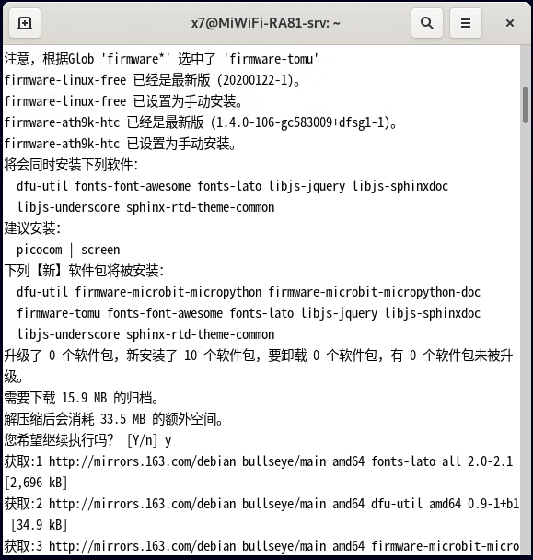

最后我在阿里云的apt源里面找到了这个firmware-realtek 这个软件包，切换到阿里云的apt源，通过apt install firmware-realtek 安装

firmware-realtek 这个软件包里面包含了很多的rtl的固件包，其中rt18723bs_nic.bin也在里面，安装这个软件包后，可以在/lib/firmware/rtlwifi/这个目录里面可以找到这个文件（rt18723bs_nic.bin），成功了后，就可以扫描出WiFi了

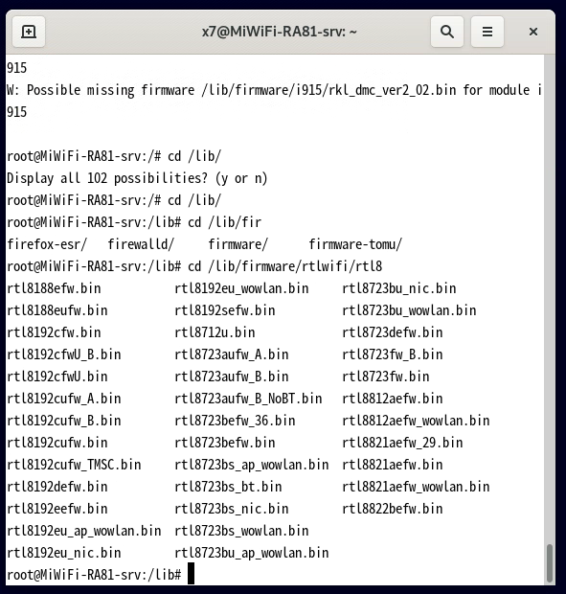

本以为这样就解决了，结果是可以扫描wifi了，但是wifi连接不上

提示：连接失败 网络连接激活失败

未正确安装无线驱动程序：请确认已正确安装并启用相应的无线网卡驱动程序。可以尝试通过命令行工具lspci或 lsusb 来确定您的系统所使用的 Wi-Fi 网卡型号，并查找对应的驱动。

无线网络设置问题：在 Debian 中，可以通过 Network Manager 或 wpa_supplicant 配置 Wi-Fi 连接。请确保您输入了正确的 SSID 和密码，并且与路由器的 Wi-Fi 安全设置相匹配

坑：在debian11里面好像抛弃了ifconfig命令，（因为明明安装了net-tools，也用不了ifconfig）可以使用ip addr